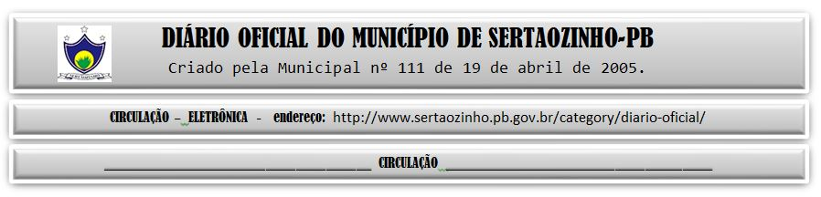

|  |
| --- |
| **ESTADO DA PARAÍBA**  **PREFEITURA MUNICIPAL DE SERTÃOZINHO**    **ADJUDICAÇÃO - PREGÃO ELETRÔNICO Nº 00005/2023**  Com base nos elementos constantes do processo correspondente e observadas as disposições da legislação vigente, referente ao Pregão Eletrônico nº 00005/2023, que objetiva: Aquisição de leite ( vaca ) In Natura para as crianças em situação de vulnerabilidade social, deste município; ADJUDICO o seu objeto a: JOÃO MENEZES ALVES SIMÕES JUNIOR - R$ 125.600,00.  Sertãozinho - PB, 27 de Fevereiro de 2023  ANTONIO MARCOS ANDRADE DA SILVA - Pregoeiro Oficial |

PUBLICAR: